Министерство образования, науки и молодежной политики
Республики Алтай
Муниципальное Бюджетное Общеобразовательное Учреждение
«Средняя общеобразовательная школа №12 города Горно-Алтайска»

Мастер класс
«Эко сумка-ягодка»
(экологический hand-made для взрослых и детей)

Разработала
Фролова Ирина Валентиновна
Учитель технологии высшей
квалификационной категории
МБОУ «Средняя общеобразовательная
школа №12 города Горно-Алтайска»

г. Горно-Алтайск
2012

Пояснительная записка.
На базе МБОУ «Средняя общеобразовательная школа №12 города Горно-Алтайска» работает клуб «Берендеи». Членами клуба являются ребята 9 «А» класса, под руководством своего классного руководителя Ирины Валентиновны Фроловой. Уже четвертый год ребята проводят различные экологические акции и мероприятия на территории Республики.
С ноября 2010 года в МОУ «СРЕДНЯЯ ОБЩЕОБРАЗОВАТЕЛЬНАЯ ШКОЛА № 12 города Горно-Алтайска» стартовал проект «Эко сумка в Республике Алтай».
Что такое эко сумка? Это сумочка многоразового использования, призванная заменить собою пластиковые пакеты и тем самым сократить количество мусора, буквально поглощающего нашу планету - наш Дом.
За два года мы пошили и расписали множество сумок.
Наряду с сумками, расписанными акриловыми красками, ребята шили и другие варианты эко сумок, одна из них – сумка-ягодка, которая сразу завоевала признание и поэтому мы проводим и этот мастер класс. Предлагаем ребятам и взрослым самим сшить такую сумку по нашим выкройкам и описанию работы.
Философия экосумки:
Возможно, вам не нравятся пластиковые пакеты, висящие на деревьях, рвущиеся и загрязняющие природу. Возможно, даже идя в магазин за продуктами, хотите поразить всех своей оригинальностью. Это означает лишь одно – вы обязательно пополните ряды «экосумчатых»!
- Если вы используете эко сумку, то вам, нет надобности, избавляться от нее так же быстро, как от полиэтиленового пакета, ведь она прочна, легко стирается и быстро высыхает. А если вы со временем захотите утилизировать ее, то она не причинит никакого вреда экологии.
- Экосумка функциональная - можно носить продукты из магазина, сменную обувь в школу, документы на работу, да, собственно все, что сможет поместиться! Ее удобно носить как в руке, так и на плече.
- Экосумки просто оригинальны! Вы сами можете создать свою идеальную сумку, которая сделает поход по магазинам еще проще и приятнее!
С экосумкой вы поможете экологии для нашего же светлого будущего.
- Экосумка очень эргономичная – как по волшебству, она может превратиться в "клубничку", не занимать много место и радовать глаз!

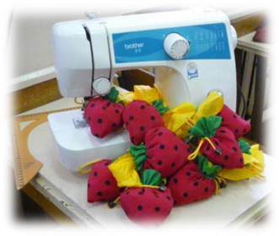
Мастер класс.
«ЭКО СУМКА-ЯГОДКА»
Цель работы:
Создание эко сумок

Задачи:
- Расширить круг сторонников экологического движения
- Сшить сумку-ягодку.

Инструменты и материалы:
Ткань для сумок трех расцветок, ножницы, нитки и иглы для пошива сумок, швейные машины, утюги, гладильная доска, карандаши простые, линейки.
Шнуры, наконечники.

Участники: Обучающиеся различных классов с классными руководителями, учителя технологии и просто любители рукоделия, мечтающие и меть в своём арсенале сумку-ягодку.

Место проведения: Кабинет технологии.
1. Введение.
Сколько пакетов в неделю Вы приобретаете для покупок? А в течение месяца или года? Как потом Вы их используете? Куда исчезают пакеты? Задумайтесь над этими вопросами..!
Мы, тратим природные ресурсы, энергию, производим и потребляем множество одноразовых товаров, которые почти сразу после использования оказываются мусором и загрязняют все вокруг. Полиэтиленовые пакеты не подвержены гниению и поэтому являются экологической проблемой. Что можно предложить взамен полиэтилена? Тема актуальна на сегодняшний день и этим она заинтересовала нас. Мы предлагаем свой вариант решения данной проблемы:
Размышляя на тему пластиковых пакетов, невольно задумываешься над тем, что раньше без них как-то обходились, значит, все его функции вполне реально можно заменить. Предлагаем вернуться к бумажным пакетам, авоськам и хозяйственным или эко сумкам. Но бумажных пакетов торговля пока не предлагает, значит, нам нужны хозяйственные сумки многоразового использования, призванные заменить собою ПП и тем самым сократить количество мусора вокруг. Эко сумок для покупок в наших магазинах практически нет. Интернет предлагает много вариантов, по цене от 300 до 500 рублей без пересылки. Делаем вывод: проще сшить их самим.

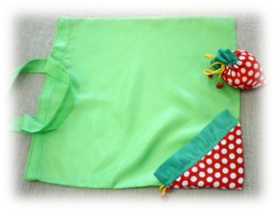
СУМКА – ЯГОДКА.
Возможно, даже идя в магазин за продуктами, Вы хотите поразить всех своей оригинальностью. Тогда мы предлагаем Вам эко сумку - сумку из ткани, казалось бы, обычную, но не совсем, всего одним движением сумка-авоська превращается в "клубничку", не занимая место и радуя глаз!

Нам понадобятся:
- Основная ткань для сумки и ручек - подкладочная ткань 80см (можно взять любой цвет, в нашем случае взят светло-зеленый)
- Ткань для «ягодки» желательно брать ткань красных оттенков и в горошек, но можно обойтись и однотонной (квадрат 20х20 см)
- Ткань для «зеленого хвостика» (в нашем случае темнее, чем ткань сумки) взять нужно примерно 50х10см.
- Нитки для пошива: двух цветов(под цвет сумки и в цвет зелени)
- Шнурок длиною 60см. Цвет выбираем по вкусу, можно контрастный (желтый), как в нашем случае, можно в тон сумки.
- Наконечники для шнурков, цвет на ваше усмотрение.
- Швейные машины, нитки и иглы, для пошива сумок.
- Ножницы, утюги, гладильная доска.
- Карандаши простые, линейки.

- Раскрой деталей. (Раскрой деталей я делаю сама, перед занятием, для ускорения работы)
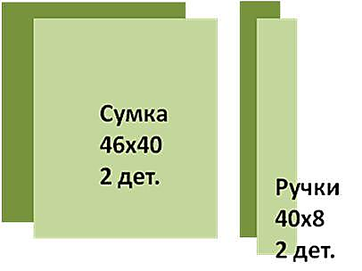
Раскроить основную часть сумки. Это 2 детали 46х40
Раскроить ручки: 2 детали 40х8, по желанию, можно сделать их длиннее.


Раскрой детали «ягодка». Выкраиваем квадрат 20х20см и разрезаем его по диагонали.

Раскраиваем 2 детали из тёмно-зелёной ткани 22х10

- Пошив сумки

1. Берем прямоугольник «зелени»22х10см.
Прямоугольник сгибаем пополам лицевой стороной во внутрь и прошиваем соединительным швом с двух сторон.
Выворачиваем «зелень» на лицевую сторону и проглаживаем утюгом. Проделываем то же самое со второй деталью.
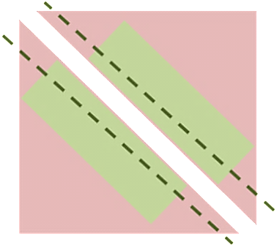
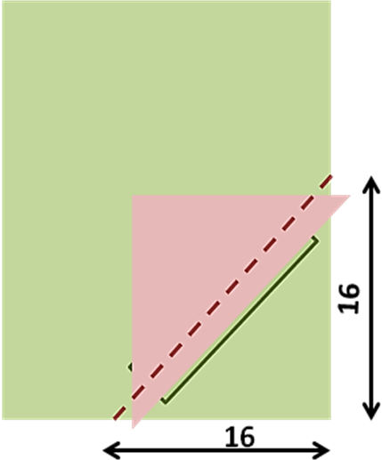
2. Берем ткань для «ягодки» и на её лицевую сторону, на диагональную сторону приметываем, срезами зеленую полоску. Прошиваем на швейной машине.

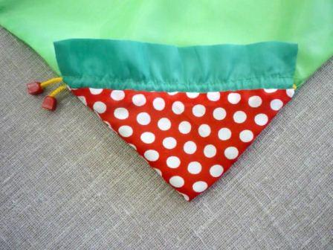
3. На основной части, отступив от нижнего угла по 16 см. проводим линию карандашом. Накладываем сшитые детали, зеленой частью вниз на эту линию, наметываем, совмещая шов и линию, прошиваем на машинке.
Отворачиваем детали по шву, проглаживаем, и прострачиваем шов для кулиски на зеленой детали, не забывая про закрепки.

То же самое делаем с другой основной деталью сумки, только следует помнить, что угол будет в зеркальном отражении.
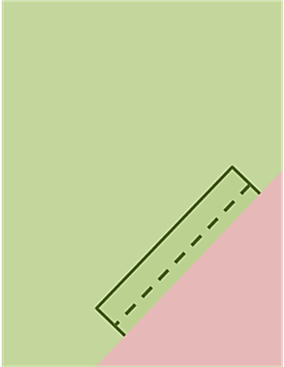
4. Сшивать обе основные части между собой можно соединительным швом, при необходимости можно обработать внутренние срезы на оверлоке или вручную. Я рекомендую для прочности прошить бока и дно двойным швом.

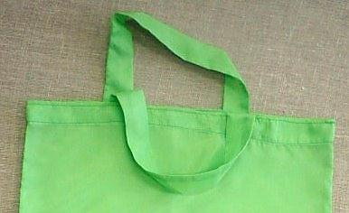
5. Пошив ручек сумки. Детали ручек 8х40см складываются пополам вдоль длины по изнаночной стороне, прошиваются соединительным швом, выворачиваются и проглаживаются.

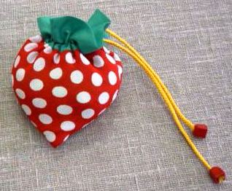
6. Притачивание ручек к основной части сумки. Ручки прикладываются на изнаночную или лицевую часть сумки на 3-4 см, прикалываются булавками и прострачиваются на 0,1 см от края. Для крепости внутри получившегося прямоугольника прокладывается по диагонали машинная строчка.
7. В кулиску вставляем шнурок.
Сумка готова. Складываем сумку компактно, закладываем в уголок
и затягиваем шнурок в кулиску.

Приятного похода по магазинам!

